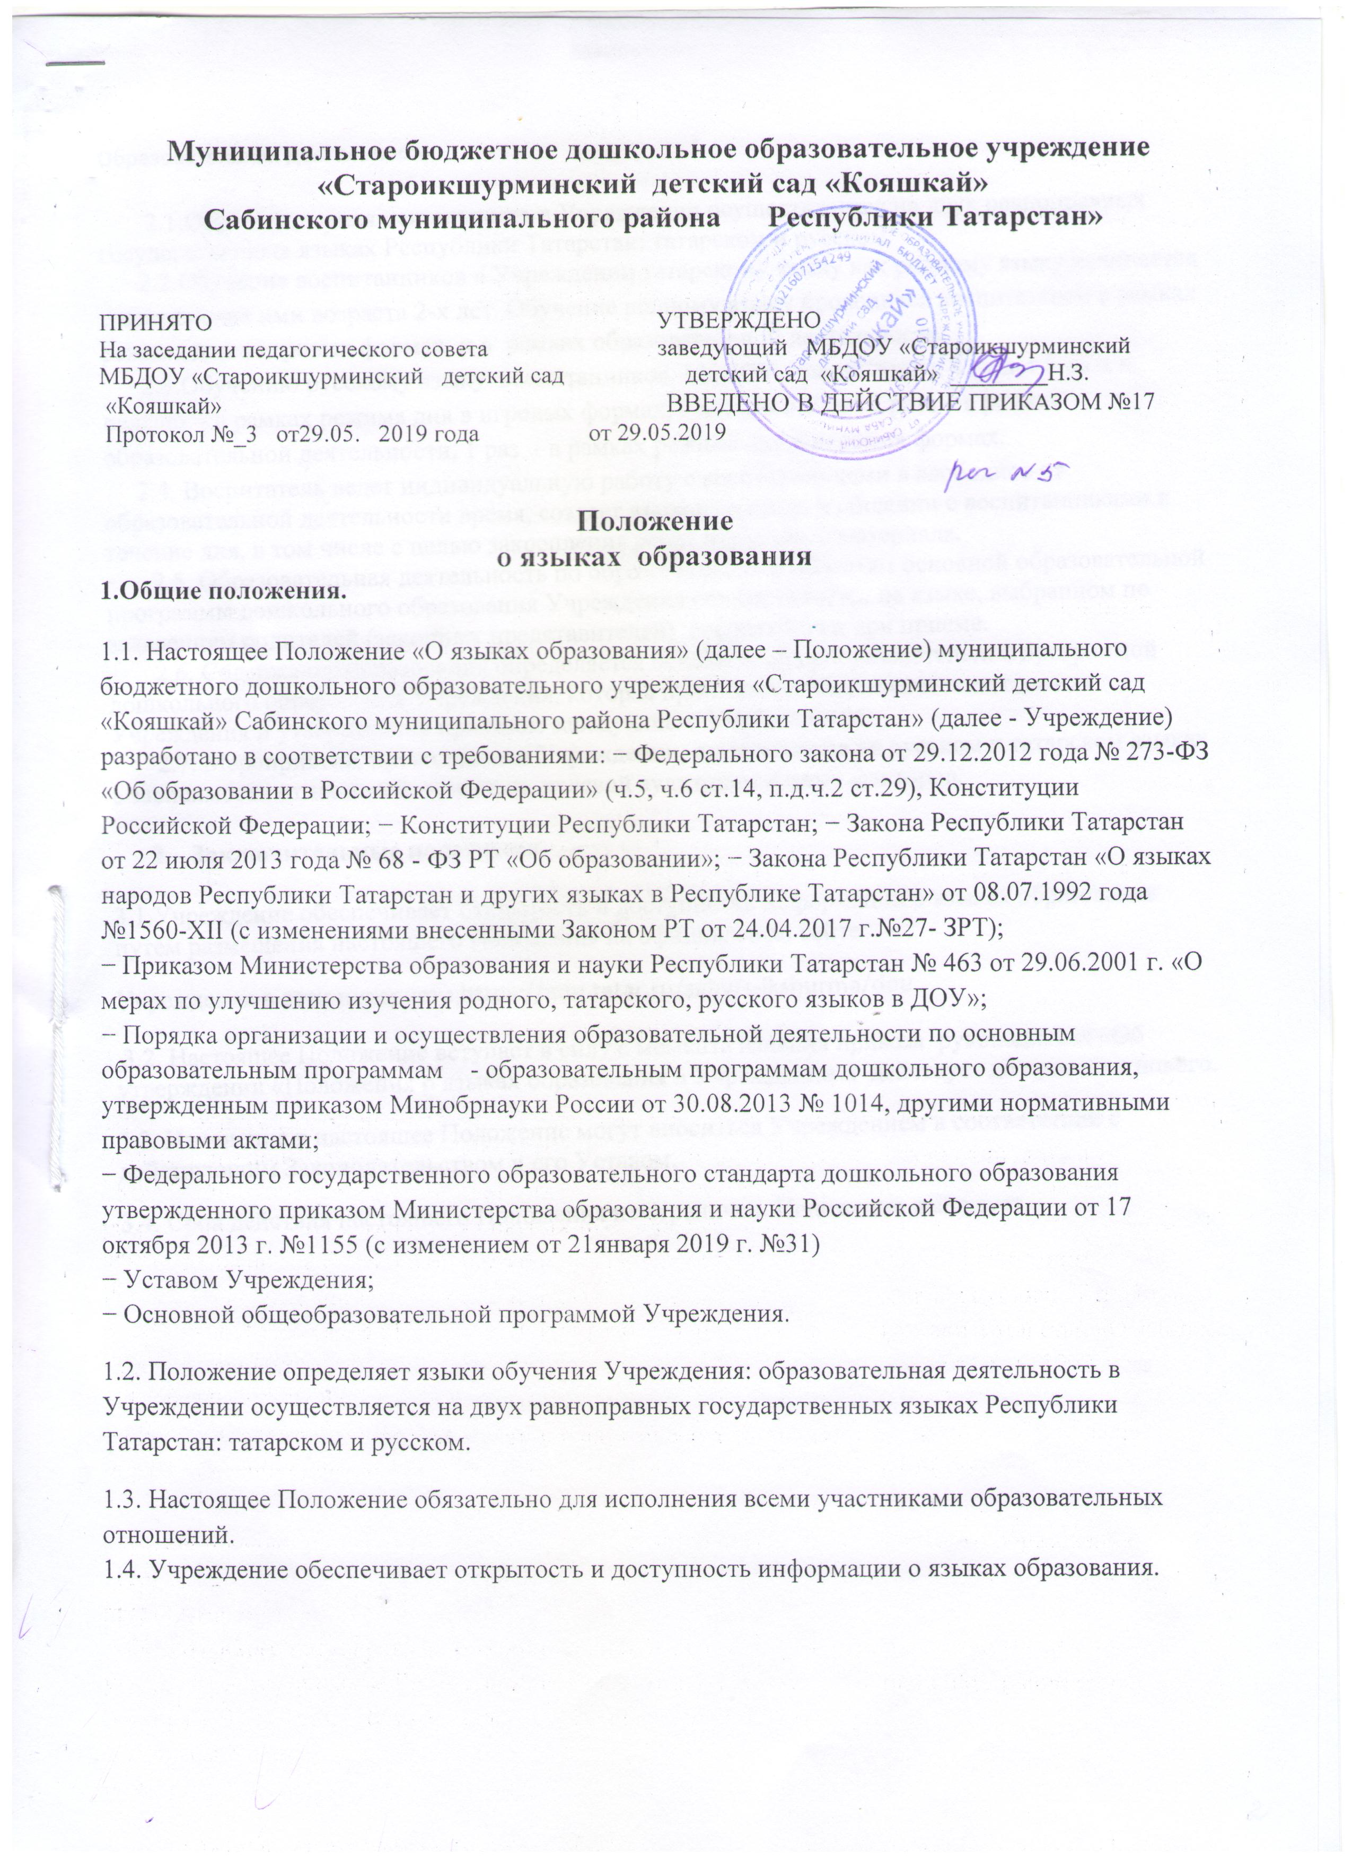
Муниципальное бюджетное дошкольное образовательное учреждение
«Староикшурминский детский сад «Кояшкай»
Сабинского муниципального района Республики Татарстан»

ПРИНЯТО УТВЕРЖДЕНО
На заседании педагогического совета заведующий МБДОУ «Староикшурминский МБДОУ «Староикшурминский детский сад детский сад «Кояшкай» ________Н.З.
«Кояшкай» ВВЕДЕНО В ДЕЙСТВИЕ ПРИКАЗОМ №17
Протокол №_3 от29.05. 2019 года от 29.05.2019

Положение
о языках образования
1.Общие положения.

1.1. Настоящее Положение «О языках образования» (далее – Положение) муниципального бюджетного дошкольного образовательного учреждения «Староикшурминский детский сад «Кояшкай» Сабинского муниципального района Республики Татарстан» (далее - Учреждение) разработано в соответствии с требованиями: − Федерального закона от 29.12.2012 года № 273-ФЗ «Об образовании в Российской Федерации» (ч.5, ч.6 ст.14, п.д.ч.2 ст.29), Конституции Российской Федерации; − Конституции Республики Татарстан; − Закона Республики Татарстан от 22 июля 2013 года № 68 - ФЗ РТ «Об образовании»; − Закона Республики Татарстан «О языках народов Республики Татарстан и других языках в Республике Татарстан» от 08.07.1992 года №1560-XII (с изменениями внесенными Законом РТ от 24.04.2017 г.№27- ЗРТ); − Приказом Министерства образования и науки Республики Татарстан № 463 от 29.06.2001 г. «О мерах по улучшению изучения родного, татарского, русского языков в ДОУ»; − Порядка организации и осуществления образовательной деятельности по основным образовательным программам - образовательным программам дошкольного образования, утвержденным приказом Минобрнауки России от 30.08.2013 № 1014, другими нормативными правовыми актами; − Федерального государственного образовательного стандарта дошкольного образования утвержденного приказом Министерства образования и науки Российской Федерации от 17 октября 2013 г. №1155 (с изменением от 21января 2019 г. №31) − Уставом Учреждения; − Основной общеобразовательной программой Учреждения.
1.2. Положение определяет языки обучения Учреждения: образовательная деятельность в Учреждении осуществляется на двух равноправных государственных языках Республики Татарстан: татарском и русском.
1.3. Настоящее Положение обязательно для исполнения всеми участниками образовательных отношений. 1.4. Учреждение обеспечивает открытость и доступность информации о языках образования.
Образовательная деятельность

2.1.Образовательная деятельность в Учреждении осуществляется на двух равноправных государственных языках Республики Татарстан: татарском и русском.
2.2.Обучение воспитанников в Учреждении татарскому языку как родному языку начинается с достижения ими возраста 2-х лет. Обучение родному языку проводится воспитателем в рамках режима дня в игровых формах и в рамках образовательной деятельности.
2.3.Обучению русскому языку воспитанников МБДОУ начинается с 4 –х лет 3 раза в неделю - в рамках режима дня в игровых формах, с детьми 5-7 лет 2 раза – в рамках образовательной деятельности, 1 раз - в рамках режима дня в игровых формах.
2.4. Воспитатель ведет индивидуальную работу с воспитанниками в свободное от образовательной деятельности время, создает языковую среду в общении с воспитанниками в течение дня, в том числе с целью закрепления ранее изученного материала.
2.5. Образовательная деятельность по образовательным областям основной образовательной программы дошкольного образования Учреждения осуществляется на языке, выбранном по заявлениям родителей (законных представителей) воспитанника при приеме.
2.6. Содержание образования определяется основной общеобразовательной программой дошкольного образования Учреждения, которая принимается педагогическим советом Учреждения и утверждается приказом заведующего Учреждением.
2.7. Мероприятия, проводимые в Учреждении, организуются на русском и татарском языках в зависимости от их целей, тематики, целевой аудитории и иных факторов.

- Заключительные положения

3.1.Учреждение обеспечивает открытость и доступность информации о языках образования путем размещения настоящего Положения на официальном сайте
Учреждения в сети интернет : https://edu.tatar.ru/saby/s-ikshurma/dou
3.2. Настоящее Положение вступает в силу с момента издания приказа руководителя «Об утверждении «Положения о языках образования в Учреждении и действует до принятия нового.
3.3. Изменения в настоящее Положение могут вноситься Учреждением в соответствии с действующим Законодательством и его Уставом.
3.4. Срок действия настоящего Положения не ограничен. Положение действует.
Лист ознакомления

к Положению о языках образования
муниципального бюджетного дошкольного образовательного
учреждения «Староикшурминский детский сад «Кояшкай»

№  п/п | Ф.И.О. сотрудника | Должность | Подпись  об озна -комлении | Дата  ознакомления
1
2
3
4

